


UNIVERSIDAD DE LAS AMÉRICAS
UDLA
FACULTAD DE INGENIERÍA Y CIENCIAS APLICADAS

Carrera: Ingeniería en Ciberseguridad e Inteligencia Artificial

PROYECTO – PROGRESO 1
SISTEMA DE GESTIÓN DE ADOPCIONES PARA UN REFUGIO DE PERROS
RefugioMascotas
Asignatura: Programación III

Tema: Análisis, diseño y selección de la solución
Docente: Ing. Byron Rodriguez
Integrantes:
Martin Aimacaña
Mateo Suarez
Mathias Freire
Marco Cueva

QUITO – ECUADOR
2026

Informe técnico: Refugio Mascotas

Sistema de gestión de adopciones para un refugio de perros
PROGRAMACIÓN III · Estructuras de Datos y Algoritmos en Java | Progreso 1
Dato | Información
Asignatura | Programación III ·
Docente | Ing. Byron Rodriguez
Equipo | Martin Aimacaña , Mateo Suarez, Matthias Freire, Marco Cueva
Entorno propuesto | Java SE 17+, Swing, IntelliJ IDEA; sin integración externa en esta fase
Fecha | 27 de octubre de 2026
Entrega | Informe de análisis, diseño y elección de alternativa; implementación posterior

Resumen ejecutivo
Se diseña una aplicación de escritorio que acompaña el caso de cada perro desde su ingreso al refugio hasta el seguimiento posterior a la adopción. El núcleo algorítmico calcula una compatibilidad orientativa, clasifica candidatos y permite sugerir el siguiente caso mediante estructuras de datos de Java. El sistema propuesto integra seis módulos, un modelo UML preliminar con once clases de dominio y tres servicios, dos alternativas computacionales y una planificación de implementación. El puntaje es un apoyo a decisiones documentadas de personal competente, no una decisión automática de bienestar animal.
La primera hoja de este archivo se dejó completamente en blanco para insertar la portada institucional.

1. Formulación del problema

1.1 Contexto y necesidad
Los refugios de perros atienden ingresos, evaluaciones veterinarias, observaciones conductuales, solicitudes de adopción y contactos posteriores a la entrega. En una organización pequeña, estos procesos pueden llevarse en formularios, hojas de cálculo y mensajes aislados. Aunque cada registro parezca suficiente por separado, la información dispersa dificulta reconstruir quién autorizó un cambio, qué características del animal se evaluaron y por qué se eligió a un adoptante. El problema central no consiste solamente en almacenar fichas, sino en tomar decisiones coherentes y trazables con datos que cambian durante el ciclo de vida del caso.

1.2 Sustento y contexto
La necesidad posee relevancia social y operativa. Una nota de Primicias (2024), basada en un estudio municipal, informó una estimación cercana a 97.000 perros callejeros en Quito; es una cifra histórica de ese estudio, no un censo actualizado al momento de esta entrega. En otro contexto, ASPCA (s. f.) informa que en 2025 ingresaron 5,8 millones de perros y gatos a refugios y organizaciones de rescate de Estados Unidos, y que 4,2 millones fueron adoptados. Esas magnitudes no deben trasladarse automáticamente a Ecuador, pero ayudan a explicar la presión sobre el espacio y los recursos de atención. La literatura también señala que las preferencias de elección y el comportamiento observado son variables relevantes al adoptar (Weiss et al., 2012).

1.3 Causas y consecuencias
Entre las causas principales están la ausencia de una ficha única, la actualización de datos sin historial, las decisiones guiadas por impresiones no estandarizadas, la falta de una agenda de controles y las búsquedas manuales de postulaciones. Entre las consecuencias potenciales se encuentran la duplicación de solicitudes, la asignación de perros cuya situación sanitaria o conductual aún requiere revisión, las dificultades para explicar una decisión y los controles postadopción olvidados. En un análisis retrospectivo de 23.932 registros de un refugio estadounidense, Powell et al. (2021) identificaron los problemas conductuales y la incompatibilidad con mascotas existentes entre las razones más frecuentes de devolución. Dicho estudio no demuestra que una puntuación automática evite devoluciones; únicamente respalda la importancia de analizar las condiciones de cada caso.

1.4 Actores y procesos
Los actores operativos son el administrador, el veterinario, el especialista en conducta y el evaluador de adopciones. La persona postulante proporciona datos de su hogar y solicita un perro; el perro es el sujeto del proceso, no un usuario del software. El flujo comienza con el ingreso del animal y la certificación de su condición de salud y conducta. Si necesita atención o revisión, no pasa a asignación. Cuando es apto, se reciben solicitudes, se comparan características del hogar con necesidades conocidas del perro, se revisa un ranking y se registra una decisión humana motivada. Después de aprobar una adopción se planifican tres seguimientos en fechas definidas.

1.5 Datos y variables
Los principales datos son el código único del perro, nombre, tamaño, energía, salud, conducta y estado; del postulante se registran identificación, vivienda, disponibilidad de tiempo, convivencia con niños u otros animales y experiencia. Cada solicitud tiene identificador, fecha, preferencia y estado. Cada evaluación conserva puntaje, resultado, responsable y motivo. Cada seguimiento incluye fecha programada, resultado y observaciones. Los criterios de compatibilidad son reglas heurísticas del proyecto, propuestas como punto de partida académico y sujetas a revisión con el equipo y responsables del refugio. No son un instrumento clínico validado ni deben utilizarse para discriminar a las personas postulantes.

1.6 Restricciones y reglas esenciales
No debe existir más de un perro ni más de un postulante con el mismo identificador institucional; los nombres sí pueden repetirse. Solo personal autorizado certificará salud o conducta. Un perro bajo recuperación no será adjudicado hasta recibir un nuevo dictamen. No se puede evaluar una pareja perro-postulante sin solicitud previa y no se admiten evaluaciones duplicadas de la misma solicitud. La aprobación requiere un puntaje orientativo de al menos 80, más revisión favorable del evaluador; el umbral es una decisión configurable del prototipo, no una garantía de éxito. Si el dictamen es rechazo o aplazamiento, se registrará un motivo. Los cambios críticos deberán dejar registro de autor y fecha.

1.7 Restricciones técnicas y factores relevantes
La propuesta se limita a Java SE 17 y una interfaz Swing ejecutable localmente. Durante el Progreso 1 se define el diseño, sin afirmar que exista una implementación probada; en el Progreso 2 se contemplan pruebas, persistencia y validación funcional. El equipo está formado por cuatro integrantes y las dependencias entre módulos obligan a planificar interfaces compartidas. El Código Orgánico del Ambiente (2017, art. 139) establece principios de trato adecuado y bienestar animal; el software no reemplaza los protocolos de los especialistas. En términos económicos, el seguimiento ordenado puede ayudar a organizar alimentación, visitas y disponibilidad de cupos, aunque sus beneficios deberán medirse antes de declararlos alcanzados.

1.8 Problema a resolver
Se requiere, por tanto, un mecanismo consistente para integrar la información de perros y postulantes, verificar condiciones mínimas, ordenar candidatos con criterios explicables, asignar un perro sin conflictos y avisar sobre controles pendientes. Sin una solución de este tipo, la entidad depende de revisiones repetitivas y decisiones difíciles de auditar. El proyecto plantea cómo representar estos procesos mediante objetos, estructuras de datos y algoritmos de búsqueda, clasificación, prioridad y consulta temporal, de manera que el sistema pueda crecer sin multiplicar innecesariamente el costo de cada operación.

1.9 Actores y restricciones operativas
Actor | Responsabilidad | Acceso principal
Administrador | Gestionar cuentas e indicadores | M1, M6
Veterinario | Registrar controles de salud | M2
Especialista de conducta | Validar evaluación conductual | M2
Evaluador | Valorar solicitudes, decidir y dar seguimiento | M4, M5
Postulante | Registrar datos y solicitar adopción | M3

Dato / condición | Regla de validación
Perro | Código único; estados: en revisión, apto, en recuperación, adoptado
Solicitud | Una evaluación por solicitud; perro debe estar apto
Evaluación | Puntaje 0-100; aprobación por responsable y puntaje >= 80
Seguimiento | Tres controles propuestos: +3, +6 y +9 meses
Seguridad | Roles y registro de operaciones sensibles; evitar contraseñas de texto plano

1.10 Reglas de puntuación propuestas (base 50)
Factor | Ajuste ilustrativo original | Validación previa
Salud | Buena +10; regular 0; delicada -15 | Regular o delicada: revisión clínica; no asignar mientras tanto
Conducta | Tranquila +15; nerviosa -5; agresiva -20 | Nerviosa o agresiva: evaluación especializada
Energía / tiempo | Alta + tiempo bajo -20; alta + alto +15; otros +5 | Revisar actividad necesaria por caso
Tamaño / vivienda | Grande + departamento -15; otros +10 | No aplicar como exclusión automática
Convivencia con niños | Compatible +10; incompatible -20 | Solo cuando haya niños en el hogar
Convivencia con mascotas | Compatible +10; incompatible -10 | Solo cuando existan otras mascotas
Experiencia | Alta +10; ninguna ante caso complejo -15 | Otro caso: ajuste neutro

Cálculo académico: puntaje = max(0, min(100, 50 + suma de los siete ajustes)). La elegibilidad sanitaria y conductual se valida antes del ranking: un perro en recuperación no se asigna, aunque su puntuación potencial fuera alta. Los valores proceden de la propuesta original del equipo, no de una escala clínica validada; deben revisarse y ajustarse antes de cualquier uso real.

2. Alcance y módulos funcionales
Se definen seis módulos funcionales. Cada uno tiene actor, datos, cuatro operaciones o más, reglas, integración y responsable. El cuarto módulo concentra el mayor esfuerzo algorítmico. No forman parte del alcance del Progreso 1 los pagos, un portal público, la interoperabilidad municipal ni una implementación conectada a producción.

M1. Usuarios y seguridad
Propósito y actor: Usuarios y seguridad; Administrador.
Datos: Usuario, credenciales protegidas, rol, sesión, bitácora.
1. Autenticar mediante búsqueda por identificador de acceso.
2. Crear y asignar cuentas a roles autorizados.
3. Desactivar y reactivar accesos sin borrar el historial.
4. Consultar y filtrar actividad por usuario y fecha.
Reglas: Login único; contraseñas almacenadas solo como hash con sal; permisos por rol; recuperación a través de administrador (no por pregunta secreta).
Integración: Habilita la identidad y los permisos de M2-M6. | Responsable: Integrante 1

M2. Perros y fichas clínico-conductuales
Propósito y actor: Perros y fichas clínico-conductuales; Veterinario y especialista.
Datos: Perro, Control, estado, fecha y autor.
1. Registrar perro con código único y estado inicial.
2. Agregar controles de salud y conducta con firma del responsable.
3. Filtrar perros por tamaño, salud, conducta y disponibilidad.
4. Priorizar casos clínicos y conductuales por severidad.
Reglas: El nombre puede repetirse; el código no. Únicamente especialistas autorizados actualizan su ámbito; un perro adoptado no se borra físicamente.
Integración: Proporciona perros aptos a M3 y M4; datos agregados para M6. | Responsable: Integrante 2

M3. Postulantes y solicitudes
Propósito y actor: Postulantes y solicitudes; Postulante.
Datos: Postulante, Solicitud, fecha y preferencia.
1. Validar formato y unicidad de cédula o identificador de prueba.
2. Registrar solicitud para un perro apto.
3. Retirar una solicitud que aún no tenga decisión definitiva.
4. Buscar y filtrar solicitudes por perro, cédula, fecha y estado.
Reglas: No se registra solicitud duplicada activa para la misma pareja; postulante inhabilitado no puede postular.
Integración: Depende de M1 y M2; provee solicitudes a M4 y M6. | Responsable: Integrante 3

M4. Evaluación de compatibilidad y asignación
Propósito y actor: Evaluación de compatibilidad y asignación; Evaluador.
Datos: Solicitud, Perro, Postulante, Evaluacion.
1. Calcular compatibilidad con siete reglas fijas y acotación a 0-100.
2. Ordenar candidatos por puntaje, preferencia, fecha y código.
3. Registrar aprobación, aplazamiento o rechazo con fundamento.
4. Obtener el siguiente candidato sin volver a ordenar toda la lista.
Reglas: Debe existir solicitud activa; perro apto; aprobación solo con revisión humana y puntaje >= 80; la asignación bloquea nuevas aprobaciones del mismo perro.
Integración: Consume M2 y M3; crea casos aprobados para M5; comunica estadísticas a M6. | Responsable: Integrante 4

M5. Seguimiento y alertas
Propósito y actor: Seguimiento y alertas; Evaluador.
Datos: Seguimiento, fecha programada, estado, observaciones.
1. Programar automáticamente controles a +3, +6 y +9 meses.
2. Registrar resultado y observación del siguiente control.
3. Identificar controles vencidos por fecha de corte.
4. Consultar agenda y ordenar pendientes por fecha.
Reglas: Solo una adopción aprobada genera seguimientos; un control no se duplica; una incidencia requiere revisión documentada.
Integración: Recibe adopciones de M4; entrega indicadores a M6. | Responsable: Integrante 3

M6. Reportes e indicadores
Propósito y actor: Reportes e indicadores; Administrador.
Datos: Colecciones consultadas, filtros, totales y tasas.
1. Resumir perros disponibles, en revisión y adoptados.
2. Calcular adopciones sobre solicitudes evaluadas, indicando período.
3. Ordenar perros por antigüedad de ingreso.
4. Generar reporte de actividad y alertas por responsable.
Reglas: Módulo de solo lectura; denominadores y períodos explícitos; no revelar datos personales innecesarios.
Integración: Consulta datos depurados de M1-M5. | Responsable: Integrante 1

3. Modelo orientado a objetos y UML preliminar
El diseño comprende once clases de dominio (Usuario, cinco tipos de usuario, Perro, Control, Solicitud, Evaluacion y Seguimiento) y tres servicios algorítmicos (CalculadoraCompatibilidad, ColaCandidatos y AgendaSeguimientos). Se presentan dos vistas del mismo UML para mantener la legibilidad, complementadas por las multiplicidades y el catálogo de clases. La herencia modela roles auténticos; las composiciones y asociaciones responden al ciclo de vida de los registros.

3.1 Vista de dominio, servicios y relaciones
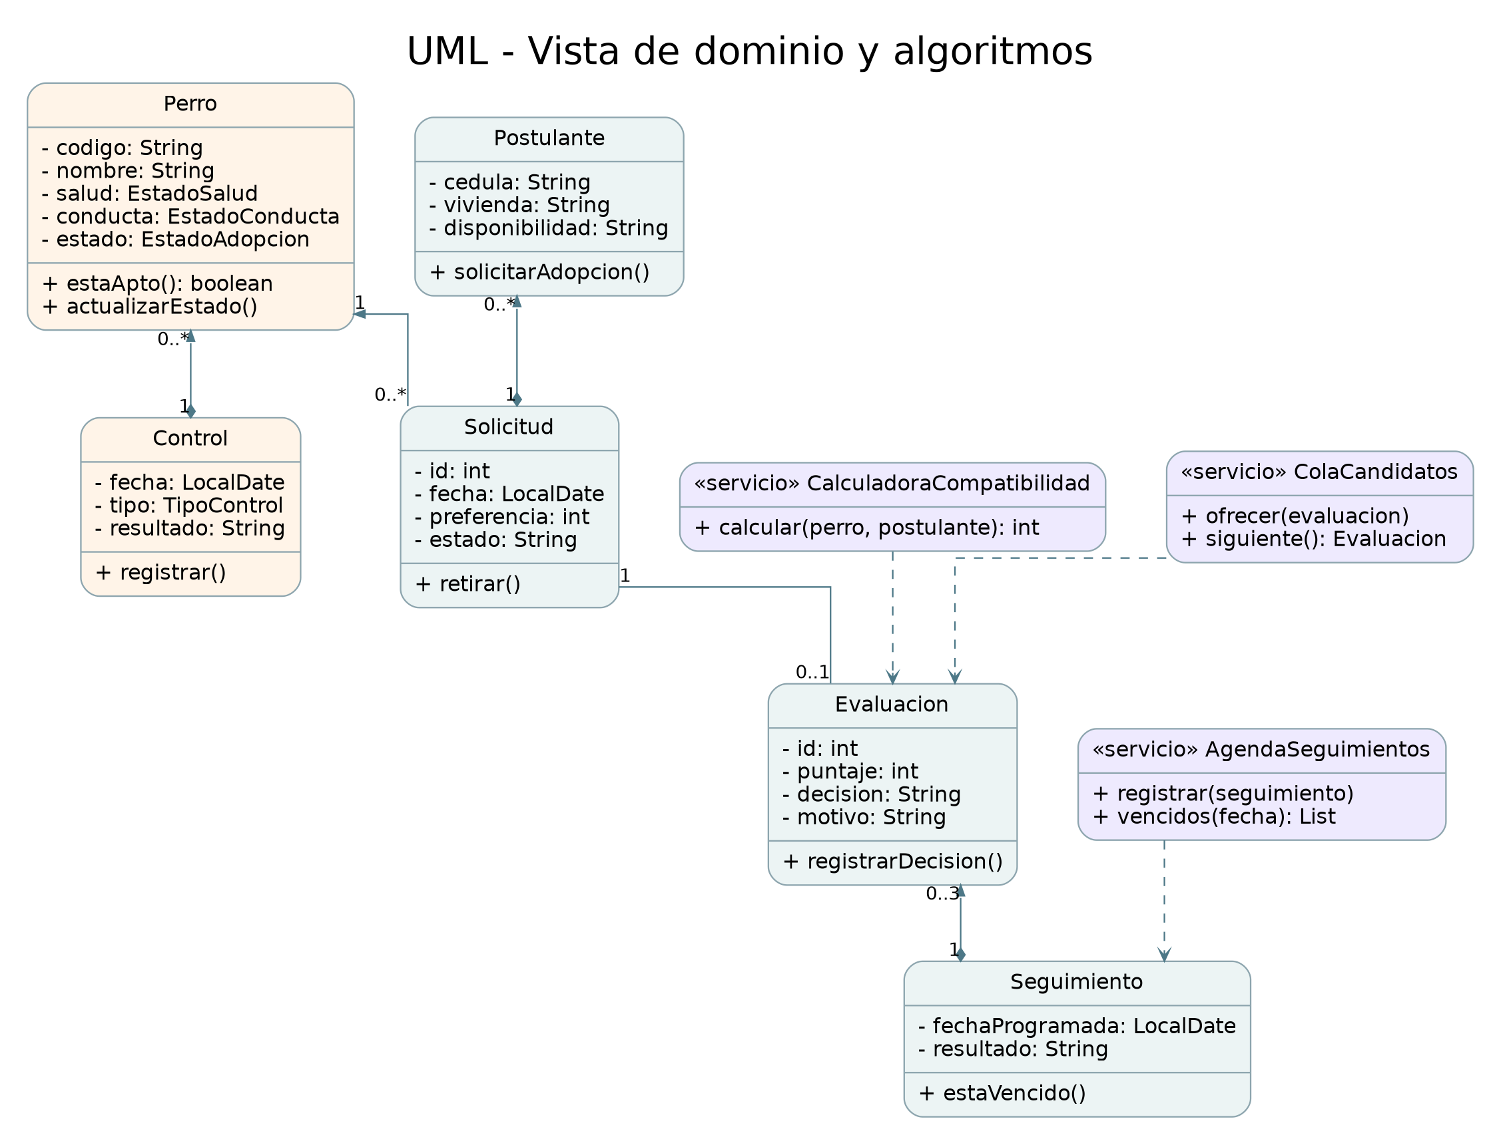
Figura 1. UML preliminar: clases de dominio principales, métodos, atributos y asociaciones. Elaboración propia a partir del diseño del equipo (revisar en herramienta UML).

3.2 Vista de usuarios y permisos
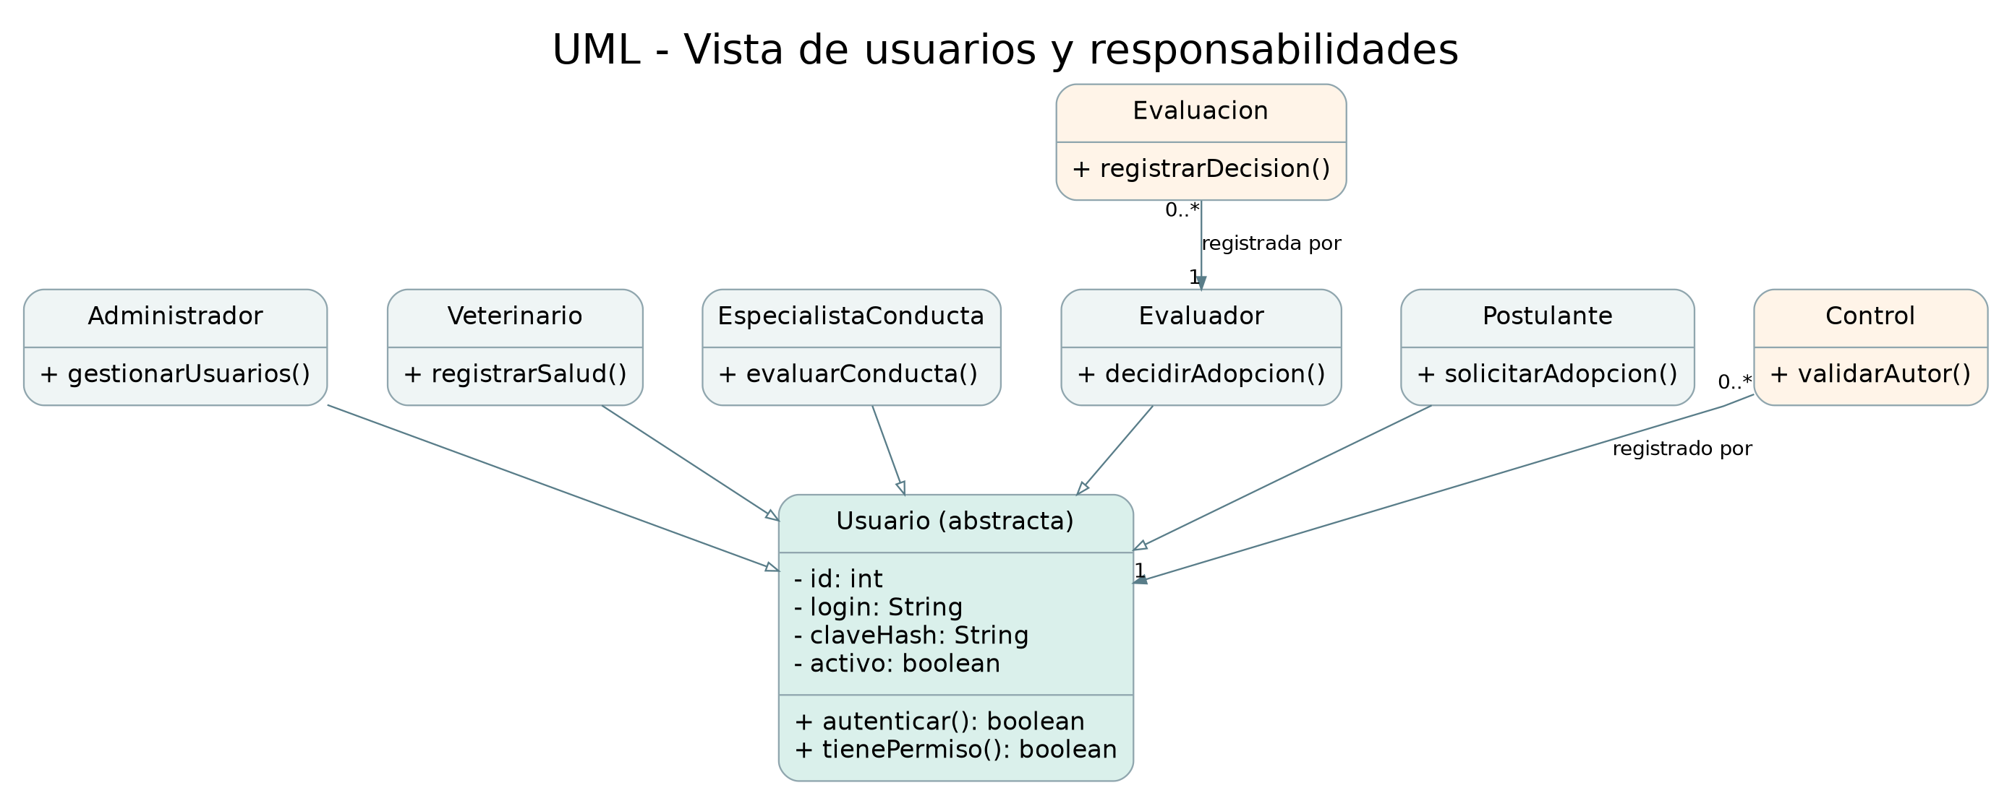
Figura 2. Especializaciones de Usuario y responsabilidades de registro. Es una vista complementaria de la figura 1.

3.3 Relaciones, tipos y multiplicidades
Relación | Tipo y multiplicidad | Regla del dominio
Usuario → cinco roles | Herencia | Cada rol especializa los permisos del usuario base.
Postulante → Solicitud | Composición, 1 : 0..* | Las solicitudes forman el expediente de un postulante; en una implementación real se conserva historial.
Solicitud → Perro | Asociación, 0..* : 1 | Muchos postulantes pueden solicitar el mismo perro.
Solicitud → Evaluacion | Asociación, 1 : 0..1 | Toda evaluación corresponde a una solicitud concreta; impide duplicaciones.
Perro → Control | Composición, 1 : 0..* | Un perro contiene controles de su historial.
Evaluacion → Seguimiento | Composición, 1 : 0..3 | Solo una aprobación genera seguimientos.
Control → Usuario | Asociación, 0..* : 1 | Queda identificado quién certificó el control.
Evaluacion → Evaluador | Asociación, 0..* : 1 | Se registra al responsable de la decisión.
Servicios → registros | Dependencia / uso | Estructuras ordenan referencias sin apropiarse del ciclo de vida.

3.4 Responsabilidad de las clases de servicio
- CalculadoraCompatibilidad: aplica siete reglas, clampa el resultado a 0-100 y entrega explicaciones por factor.
- ColaCandidatos: usa un comparador estable (puntaje descendente, preferencia, fecha y código) y una PriorityQueue por perro.
- AgendaSeguimientos: indexa controles por LocalDate para consultar vencidos y rangos mediante TreeMap.

4. Alternativas basadas en estructuras de datos y algoritmos
Las alternativas comparan operaciones equivalentes. Sea n el tamaño de una colección, E la cantidad de evaluaciones, k los candidatos de un perro, S los seguimientos, d las fechas diferentes, c los casos clínicos pendientes y m la cantidad de resultados recuperados. Las complejidades suponen comparaciones e índices consistentes; no son tiempos medidos.

4.1 Alternativa A: listas secuenciales
Almacena las entidades en ArrayList. Para cada búsqueda recorre la colección; para obtener prioridades o fechas ordena los elementos bajo demanda mediante List.sort. Su mayor ventaja es la sencillez del diseño y sus menores requisitos de sincronización.

4.2 Alternativa B: índices y estructuras prioritarias
Conserva colecciones recorribles, y agrega HashMap para búsqueda por clave, PriorityQueue para elegir el siguiente candidato y atender casos prioritarios, y TreeMap para recuperar seguimientos ordenados por fecha. Las actualizaciones deben mantener los índices y datos originales coherentes.
Operación | Alternativa A | Alternativa B | Costo temporal esperado
Buscar por código/cédula | ArrayList + recorrido lineal | HashMap + hashing | A: O(n); B: O(1) promedio
Elegir siguiente candidato | Filtrar E + ordenar k | HashMap<Perro, PriorityQueue<Evaluacion>> | A: O(E+k log k); B: peek O(1), poll O(log k)
Controles vencidos | Recorrido y ordenamiento de S | TreeMap<fecha, List<Seguimiento>> | A: O(S log S); B: O(log d + m)
Próximo caso clínico | Filtrar n + ordenar c | PriorityQueue<Perro> | A: O(n+c log c); B: poll O(log c)

Alt. | Espacio adicional | Ventajas | Limitaciones
A | O(k) para ranking; O(S) al ordenar/copiar agenda | Menos componentes; fácil depuración | Búsquedas y reordenamientos repetidos
B | O(n + E + S + c) para índices y referencias (orden de magnitud) | Consultas de claves rápidas y extracción prioritaria | Mayor memoria, mantenimiento de índices y comparadores

Nota técnica: PriorityQueue.remove(Object) puede costar O(k). Si cambia una clave de prioridad se retira y reinserta, o se reconstruye la cola. El puntaje de siete reglas fijas cuesta O(1) por pareja; filtrar todo el catálogo sigue siendo O(n).

5. Selección y fundamentación de la mejor alternativa
Se selecciona la alternativa B por adecuación a los procesos frecuentes del refugio: consulta por identificador, ranking de postulantes y agenda por vencimientos. El resultado de la matriz de criterios es B = 4,45/5 frente a A = 3,00/5. Esta matriz expresa una decisión de diseño de los estudiantes y no una prueba de rendimiento ejecutada.
Criterio | Peso | A / 5 | B / 5
Adecuación al problema | 25 % | 3 | 5
Eficiencia temporal | 25 % | 2 | 5
Uso de memoria | 10 % | 5 | 3
Escalabilidad | 15 % | 2 | 5
Mantenibilidad | 15 % | 3 | 4
Dificultad razonable | 10 % | 5 | 3
TOTAL ponderado | 100 % | 3,00 | 4,45

5.1 Justificación por dimensión
- Adecuación: la prioridad está incorporada directamente en la cola de candidatos y la consulta temporal en el árbol ordenado.
- Tiempo: HashMap permite búsqueda O(1) promedio; PriorityQueue permite extracción O(log k); TreeMap permite consultas de fechas O(log d + m).
- Memoria: se acepta un costo adicional de referencias proporcional a la cantidad de registros, evitando afirmar cifras en bytes sin medición.
- Escalabilidad: las operaciones repetidas dependen de índices o de la cantidad de resultados, y no siempre del histórico completo.
- Mantenibilidad: encapsular estructuras en servicios limita errores y hace posible cambiar la interfaz Swing de manera independiente.
- Riesgo: índices desactualizados y comparadores incorrectos requieren pruebas de consistencia y casos de empate.

5.2 Ejemplo conceptual de prueba de escritorio
Candidato | Puntaje | Preferencia | Fecha | Orden
A | 86 | Principal | 2026-10-05 | 1.º
B | 86 | Secundaria | 2026-10-02 | 2.º
C | 81 | Principal | 2026-10-08 | 3.º
D | 70 | Principal | 2026-10-01 | 4.º (requiere revisión)

Interpretación: entre A y B gana A por preferencia ante empate de puntaje; C queda detrás por menor puntuación. La lista no aprueba ninguna adopción por sí sola. Las cifras son datos ficticios para explicar el comparador y deben validarse al programar.

5.3 Reglas y pseudocódigo del núcleo algorítmico
SI perro.estado != APTO: devolver NO_EVALUABLE
SI no existe solicitud activa: devolver NO_EVALUABLE
puntaje = limitar(50 + suma_de_7_reglas, 0, 100)
insertar evaluación en la cola del perro (puntaje DESC, preferencia ASC, fecha ASC, id ASC)
candidato = cola.peek()
SI candidato.puntaje >= 80 Y evaluador confirma requisitos:
registrar decisión y bloquear asignaciones duplicadas
SINO: documentar causa y revisar el siguiente candidato

6. Plan preliminar de implementación
Integrante | Módulos | Entregables para Progreso 2
1 | M1 Usuarios + M6 Reportes | Autenticación con roles, HashMap por login e indicadores
2 | M2 Perros y fichas | Ficha única, historial y PriorityQueue clínica
3 | M3 Solicitudes + M5 Seguimientos | Validación, búsquedas, agenda TreeMap y avisos
4 | M4 Evaluación y asignación | Puntaje, ranking, comparador, cola de candidatos, asignación única

6.1 Repositorio Git inicial
Se propone crear un repositorio GitHub llamado RefugioMascotas. En este paquete se suministra la estructura inicial y un README; el equipo debe publicarlo y compartir su enlace para completar el entregable obligatorio.
RefugioMascotas/
README.md
.gitignore
docs/
informe-progreso-1.pdf
uml/ (diagramas editables y PNG)
src/
modelo/
negocio/
estructuras/
interfaz/
test/
negocio/
estructuras/
Flujo de colaboración propuesto: main protegido, ramas feature/modulo, un pull request revisado por otra persona y una incidencia documentada por operación relevante. Las pruebas JUnit se planifican para la etapa de implementación.

6.2 Riesgos y mitigaciones
Riesgo | Impacto | Acción correctiva
Desincronización de índice y lista | Alto | Actualizar mediante servicios únicos y probar alta/modificación/baja
Empates o cambios de prioridad | Alto | Comparador determinista; retirar/reinsertar o reconstruir cola
Aprobar sin certificación de aptitud | Alto | Validación previa obligatoria y pruebas de estados
Pérdida de datos en memoria | Medio | Incorporar guardado local con archivos; probar restauración
Exposición de datos del postulante | Alto | Datos ficticios en demo, mínimos privilegios y protección de credenciales
Conflictos de integración de cuatro módulos | Medio | Contratos de clase, rama individual y revisión de integración

6.3 Criterios de aceptación propuestos
- El registro no acepta dos perros con el mismo código; permite nombres repetidos.
- La evaluación no procede sin solicitud previa o con perro en recuperación.
- La búsqueda por código localiza el caso correcto al modificar índices.
- La cola respeta puntaje, preferencia, fecha e identificador en caso de empate.
- Un perro no puede ser aprobado para dos postulantes distintos.
- Una adopción aprobada genera exactamente tres seguimientos y consulta vencidos por fecha.

Declaración de uso de herramientas de inteligencia artificial
El documento original informa que Claude (Anthropic) fue empleado para una consulta de contexto. Esta versión fue reorganizada y revisada con asistencia de ChatGPT (OpenAI). Las fuentes, cálculos, reglas y diagramas requieren revisión y aprobación final de los integrantes antes de su entrega.
Herramienta | Uso realizado | Resultado incorporado | Verificación requerida
Claude (declarado en fuente original) | Consulta sobre adopción y abandono | Contexto bibliográfico inicial | Contrastar referencias citadas
ChatGPT (OpenAI) | Revisión de redacción, coherencia técnica, diagramas y diapositivas | Versión revisada del informe y presentación | Lectura íntegra y defensa técnica del equipo

7. Presentación técnica del Progreso 1
La presentación complementaria contiene once diapositivas. Está organizada para una exposición de aproximadamente 9 a 10 minutos y la participación equilibrada de cuatro integrantes.
Diapositivas | Contenido | Responsable sugerido | Tiempo aprox.
1-3 | Problema, actores y contexto | Martin Aiamcaña | 2:10
4-5 y 8 | Flujo, módulos y complejidad | Mateo Suarez | 2:40
6-7 | UML y dos alternativas | Mathias Freire | 2:10
9-11 | Selección, plan y cierre | Marco Cueva | 2:20

Tiempo total orientativo: 9 minutos; repartir intervenciones de manera equilibrada y reservar preguntas.

Referencias (formato APA 7)
American Society for the Prevention of Cruelty to Animals. (s. f.). U.S. animal shelter statistics. https://www.aspca.org/helping-shelters-people-pets/us-animal-shelter-statistics
Bloch, J. (2018). Effective Java (3.ª ed.). Addison-Wesley.
Código Orgánico del Ambiente. (2017). Registro Oficial Suplemento 983. https://www.ambiente.gob.ec/wp-content/uploads/downloads/2018/01/CODIGO_ORGANICO_AMBIENTE.pdf
Cormen, T. H., Leiserson, C. E., Rivest, R. L., & Stein, C. (2022). Introduction to algorithms (4.ª ed.). MIT Press.
Horstmann, C. S. (2018). Core Java volume I—Fundamentals (11.ª ed.). Prentice Hall.
Oracle. (2021a). Class HashMap<K,V> (Java SE 17 & JDK 17). https://docs.oracle.com/en/java/javase/17/docs/api/java.base/java/util/HashMap.html
Oracle. (2021b). Class PriorityQueue<E> (Java SE 17 & JDK 17). https://docs.oracle.com/en/java/javase/17/docs/api/java.base/java/util/PriorityQueue.html
Oracle. (2021c). Class TreeMap<K,V> (Java SE 17 & JDK 17). https://docs.oracle.com/en/java/javase/17/docs/api/java.base/java/util/TreeMap.html
Powell, L., Reinhard, C., Satriale, D., Morris, M., Serpell, J., & Watson, B. (2021). Characterizing unsuccessful animal adoptions: Age and breed predict the likelihood of return, reasons for return and post-return outcomes. Scientific Reports, 11, 8018. https://doi.org/10.1038/s41598-021-87649-2
Primicias. (2024, 8 de febrero). En Quito hay alrededor de 97.000 perros callejeros, según estudio. https://www.primicias.ec/noticias/quito/perros-callejeros-animales-fauna-municipio/
Protopopova, A., & Gunter, L. M. (2017). Adoption and relinquishment interventions at the animal shelter: A review. Animal Welfare, 26(1), 35-48. https://doi.org/10.7120/09627286.26.1.035
Sedgewick, R., & Wayne, K. (2011). Algorithms (4.ª ed.). Addison-Wesley.
Weiss, E., Miller, K., Mohan-Gibbons, H., & Vela, C. (2012). Why did you choose this pet?: Adopters and pet selection preferences in five animal shelters in the United States. Animals, 2(2), 144-159. https://doi.org/10.3390/ani2020144

